ĐẠI HỌC BÁCH KHOA HÀ NỘI
TRƯỜNG CÔNG NGHỆ THÔNG TIN VÀ TRUYỀN THÔNG


BÁO CÁO MÔN HỌC
TẤN CÔNG VÀ PHÒNG THỦ ĐỐI NGHỊCH TRÊN BỘ PHÂN LOẠI HÌNH ẢNH
Mã học phần | : IT5416
Mã lớp | : 170575
GVHD | : TS. Nguyễn Đức Anh
Thành viên tham gia
 | Bùi Anh Đức | - 20241582E
 | Nguyễn Hải Phong | - 20241614E
 | Bùi Tá Đức | - 20241583E
 | Trần Xuân Thuận | - 20250696E
 | Dương Trung Kiên | - 20241603E

Hà Nội, ngày 18 tháng 4 năm 2026
Nội dung
Chương I: Giới thiệu 4
1. Bối cảnh bài toán 4
2. Mục tiêu bài toán 4
Chương II: Dữ liệu 5
1. Giới thiệu bộ dữ liệu 5
2. Cấu trúc bộ dữ liệu 5
3. Đặc điểm của dữ liệu CIFAR-10 6
4. Sự phù hợp của CIFAR-10 với bài toán tấn công đối nghịch 6
5. Tiền xử lý dữ liệu 7
Chương III: Cơ sở lý thuyết 8
1. Mạng nơ-ron tích chập trong phân loại ảnh 8
2. Học chuyển giao và mô hình tiền huấn luyện 8
3. Các mô hình baseline 9
4. Phương pháp tấn công FGSM 10
5. Huấn luyện đối nghịch 11
Chương IV: Thực nghiệm và kết quả 12
1. Thiết lập thực nghiệm 12
2. Đánh giá mô hình baseline dưới tấn công FGSM 12
3. Kết quả sau huấn luyện đối nghịch 13
4. So sánh trước và sau huấn luyện đối nghịch 14
Chương V: Kết luận 17
1. Tổng kết nghiên cứu 17
2. Kết quả đạt được 17
3. Hạn chế của nghiên cứu 17
4. Hướng phát triển 18

Giới thiệu

Bối cảnh bài toán
Mặc dù các mô hình học sâu (Deep Learning) đạt được hiệu suất rất cao trong nhiều bài toán trí tuệ nhân tạo, chúng vẫn tồn tại một điểm yếu quan trọng là dễ bị đánh lừa bởi các ví dụ đối nghịch (adversarial examples). Đây là những dữ liệu đầu vào đã được thêm vào một lượng nhiễu rất nhỏ, gần như không thể nhận biết bằng mắt thường, nhưng có thể khiến mô hình đưa ra dự đoán sai hoàn toàn. Hiện tượng này làm dấy lên những lo ngại về tính an toàn, độ tin cậy và khả năng ứng dụng của các hệ thống AI trong các lĩnh vực quan trọng như xe tự hành, nhận diện khuôn mặt và y tế. Do đó, việc nghiên cứu các phương pháp tấn công và đánh giá mức độ bền vững của mô hình trước các ví dụ đối nghịch là một vấn đề có ý nghĩa quan trọng trong lĩnh vực học sâu hiện nay.

Mục tiêu bài toán
Bài toán tập trung nghiên cứu mức độ dễ bị tổn thương của mô hình học sâu trước các tấn công đối nghịch và khả năng nâng cao độ bền vững của mô hình thông qua các kỹ thuật phòng thủ. Cụ thể, phương pháp FGSM (Fast Gradient Sign Method) được sử dụng để tạo ra các mẫu đối nghịch nhằm đánh giá mức độ suy giảm hiệu năng của mô hình khi dữ liệu đầu vào bị nhiễu. Đồng thời, kỹ thuật huấn luyện đối nghịch (Adversarial Training) được áp dụng để tăng cường khả năng chống chịu của mô hình trước các tấn công này, từ đó cải thiện độ chính xác và tính ổn định trong quá trình dự đoán.

Dữ liệu

Giới thiệu bộ dữ liệu
Trong bài toán này, bộ dữ liệu CIFAR-10 (Canadian Institute for Advanced Research) được sử dụng làm nguồn dữ liệu chính cho quá trình huấn luyện và đánh giá mô hình. CIFAR-10 là một trong những bộ dữ liệu kinh điển trong lĩnh vực thị giác máy tính, đặc biệt thường được sử dụng trong các bài toán phân loại ảnh. Nhờ có cấu trúc đơn giản, kích thước vừa phải và tính phổ biến cao, bộ dữ liệu này phù hợp để đánh giá hiệu quả của các mô hình học sâu cũng như kiểm tra mức độ bền vững của mô hình trước các tấn công đối nghịch.
Việc lựa chọn CIFAR-10 trong nghiên cứu này xuất phát từ đặc điểm của bài toán, trong đó mục tiêu không chỉ là huấn luyện một mô hình phân loại ảnh có độ chính xác cao, mà còn đánh giá mức độ suy giảm hiệu năng của mô hình khi dữ liệu đầu vào bị tác động bởi nhiễu đối nghịch. Với tính chất là một bộ dữ liệu chuẩn, CIFAR-10 giúp quá trình thực nghiệm trở nên rõ ràng, dễ so sánh và phù hợp với các nghiên cứu liên quan đến adversarial examples.

Cấu trúc bộ dữ liệu
Bộ dữ liệu CIFAR-10 bao gồm 60.000 ảnh màu có kích thước 32×32 pixel. Các ảnh trong bộ dữ liệu được chia thành 10 lớp đối tượng khác nhau, bao gồm các nhóm như máy bay, ô tô, chim, mèo, hươu, chó, ếch, ngựa, tàu thủy và xe tải. Mỗi lớp có 6.000 ảnh, tạo nên sự cân bằng giữa các nhãn dữ liệu và giúp quá trình huấn luyện mô hình không bị thiên lệch về một lớp cụ thể.
Dữ liệu được chia thành hai phần chính, trong đó tập huấn luyện gồm 50.000 ảnh và tập kiểm thử gồm 10.000 ảnh. Tập huấn luyện được sử dụng để mô hình học các đặc trưng của từng lớp ảnh, trong khi tập kiểm thử được dùng để đánh giá khả năng phân loại của mô hình trên các dữ liệu chưa từng xuất hiện trong quá trình huấn luyện. Cách phân chia này cho phép đánh giá khách quan hiệu năng của mô hình trước và sau khi thực hiện tấn công đối nghịch.

Đặc điểm của dữ liệu CIFAR-10
Một đặc điểm quan trọng của CIFAR-10 là độ phân giải ảnh tương đối thấp. Mỗi ảnh chỉ có kích thước 32×32 pixel, do đó lượng thông tin thị giác trong ảnh bị giới hạn so với các bộ dữ liệu ảnh có độ phân giải cao. Chính đặc điểm này khiến mô hình dễ bị ảnh hưởng bởi các thay đổi nhỏ trong dữ liệu đầu vào. Khi một lượng nhiễu rất nhỏ được thêm vào ảnh, sự thay đổi này có thể không đáng kể đối với mắt người nhưng lại làm thay đổi các đặc trưng mà mô hình học sâu sử dụng để phân loại.
Bên cạnh đó, CIFAR-10 có mức độ đa dạng nhất định trong từng lớp dữ liệu. Các đối tượng thuộc cùng một lớp có thể khác nhau về hình dáng, màu sắc, tư thế, góc nhìn và bối cảnh xuất hiện. Chẳng hạn, các ảnh thuộc lớp “chó” có thể bao gồm nhiều giống chó khác nhau trong nhiều điều kiện hình ảnh khác nhau. Điều này giúp kiểm tra xem phương pháp tấn công FGSM có thể đánh lừa mô hình trên nhiều mẫu dữ liệu khác nhau hay chỉ hiệu quả đối với một số trường hợp riêng lẻ.

Sự phù hợp của CIFAR-10 với bài toán tấn công đối nghịch
CIFAR-10 phù hợp với bài toán tấn công đối nghịch vì bộ dữ liệu này vừa đủ đơn giản để triển khai thực nghiệm, vừa đủ đa dạng để phản ánh những thách thức cơ bản của bài toán phân loại ảnh. Trong bối cảnh nghiên cứu về adversarial examples, việc sử dụng một bộ dữ liệu có kích thước nhỏ giúp quá trình tạo nhiễu, huấn luyện lại mô hình và đánh giá kết quả được thực hiện nhanh chóng hơn. Điều này đặc biệt quan trọng khi cần tiến hành nhiều thí nghiệm với các mức nhiễu khác nhau hoặc so sánh hiệu quả trước và sau khi áp dụng kỹ thuật phòng thủ.
Ngoài ra, do ảnh trong CIFAR-10 có độ phân giải thấp, tác động của nhiễu đối nghịch lên mô hình có thể được quan sát rõ ràng thông qua sự thay đổi độ chính xác phân loại. Điều này giúp minh chứng cho nhận định rằng các mô hình học sâu có thể đưa ra dự đoán sai lệch ngay cả khi dữ liệu đầu vào chỉ bị thay đổi rất nhỏ. Vì vậy, CIFAR-10 là lựa chọn phù hợp để đánh giá cả khả năng tấn công bằng FGSM lẫn hiệu quả của phương pháp huấn luyện đối nghịch trong việc cải thiện độ bền vững của mô hình.

Tiền xử lý dữ liệu
Trước khi đưa vào mô hình, dữ liệu ảnh cần được tiền xử lý nhằm bảo đảm tính nhất quán trong quá trình huấn luyện và đánh giá. Các ảnh trong CIFAR-10 được chuyển đổi về dạng tensor để phù hợp với đầu vào của mô hình học sâu. Bên cạnh đó, giá trị pixel của ảnh thường được chuẩn hóa nhằm giúp quá trình tối ưu diễn ra ổn định hơn và hỗ trợ mô hình học đặc trưng hiệu quả hơn.
Trong bài toán tấn công đối nghịch, bước tiền xử lý dữ liệu có vai trò quan trọng vì nhiễu đối nghịch được tạo trực tiếp trên dữ liệu đầu vào. Do đó, việc chuẩn hóa và biểu diễn ảnh phải được thực hiện nhất quán giữa giai đoạn huấn luyện, kiểm thử và sinh mẫu đối nghịch. Sự thống nhất này giúp kết quả đánh giá phản ánh đúng mức độ ảnh hưởng của tấn công FGSM cũng như hiệu quả của phương pháp huấn luyện đối nghịch.

Cơ sở lý thuyết

Mạng nơ-ron tích chập trong phân loại ảnh
Mạng nơ-ron tích chập, hay Convolutional Neural Network, là một trong những kiến trúc học sâu được sử dụng phổ biến nhất trong các bài toán thị giác máy tính, đặc biệt là phân loại ảnh. Khác với mạng nơ-ron truyền thống xử lý dữ liệu đầu vào dưới dạng vector phẳng, mạng tích chập khai thác trực tiếp cấu trúc không gian của ảnh thông qua các phép tích chập. Nhờ đó, mô hình có thể học được các đặc trưng cục bộ như cạnh, góc, đường viền, màu sắc và kết cấu trước khi kết hợp chúng thành các đặc trưng trừu tượng hơn ở những tầng sâu hơn.
Trong một mạng CNN, các lớp convolution đóng vai trò trích xuất đặc trưng từ ảnh đầu vào bằng cách sử dụng các bộ lọc học được trong quá trình huấn luyện. Mỗi bộ lọc có khả năng phát hiện một kiểu đặc trưng nhất định trên ảnh, chẳng hạn như cạnh ngang, cạnh dọc hoặc vùng có texture đặc biệt. Khi đi qua nhiều tầng liên tiếp, mô hình dần chuyển từ việc nhận diện các đặc trưng đơn giản sang các biểu diễn có ý nghĩa cao hơn, phục vụ cho việc phân biệt các lớp ảnh khác nhau.
Bên cạnh các lớp convolution, nhiều kiến trúc CNN còn sử dụng các cơ chế giảm kích thước không gian như pooling hoặc stride convolution. Các cơ chế này giúp giảm số lượng phép tính, hạn chế hiện tượng quá khớp và làm cho biểu diễn của mô hình ổn định hơn trước các thay đổi nhỏ về vị trí của đối tượng trong ảnh. Ở phần cuối của mạng, các đặc trưng đã học được đưa vào lớp phân loại để dự đoán nhãn tương ứng với ảnh đầu vào. Trong bài toán CIFAR-10, lớp phân loại cuối cùng cần có mười đầu ra, tương ứng với mười lớp ảnh của bộ dữ liệu.

Học chuyển giao và mô hình tiền huấn luyện
Học chuyển giao là một kỹ thuật quan trọng trong học sâu, trong đó mô hình đã được huấn luyện trên một tập dữ liệu lớn được tái sử dụng cho một bài toán khác có liên quan. Thay vì huấn luyện toàn bộ mô hình từ đầu, người nghiên cứu có thể tận dụng các trọng số đã học được từ một tập dữ liệu quy mô lớn như ImageNet, sau đó tinh chỉnh mô hình trên tập dữ liệu mục tiêu. Cách tiếp cận này giúp rút ngắn thời gian huấn luyện, giảm yêu cầu về dữ liệu và thường cải thiện hiệu quả học trong các bài toán có quy mô dữ liệu nhỏ hơn.
Trong các mô hình CNN tiền huấn luyện, những tầng đầu thường học các đặc trưng tổng quát của ảnh như cạnh, màu sắc, hướng và kết cấu. Những đặc trưng này có tính phổ quát cao và có thể được sử dụng lại trong nhiều bài toán thị giác máy tính khác nhau. Các tầng sâu hơn thường học các đặc trưng đặc thù hơn đối với tập dữ liệu gốc. Vì vậy, khi áp dụng mô hình tiền huấn luyện cho CIFAR-10, lớp phân loại cuối cùng thường được thay thế để phù hợp với số lớp của bài toán mới.
Trong nghiên cứu này, các mô hình baseline được khởi tạo từ trọng số tiền huấn luyện trên ImageNet. Sau đó, tầng phân loại cuối cùng của từng mô hình được thay bằng một lớp đầu ra gồm mười nhãn. Quá trình tinh chỉnh trên CIFAR-10 cho phép mô hình điều chỉnh các trọng số đã học để phù hợp hơn với đặc điểm của tập dữ liệu mới. Việc sử dụng học chuyển giao cũng giúp đảm bảo rằng các mô hình baseline có điểm khởi đầu đủ tốt trước khi tiến hành đánh giá khả năng chống chịu trước tấn công đối nghịch.

Các mô hình baseline
Trong nghiên cứu này, ba mô hình tiền huấn luyện trên ImageNet được sử dụng làm baseline gồm MobileNetV2, ResNet18 và EfficientNet-B0. Các mô hình này có quy mô và định hướng thiết kế khác nhau, từ mô hình nhẹ cho thiết bị tài nguyên thấp đến mô hình residual truyền thống và kiến trúc hiện đại tối ưu hiệu quả tính toán. Việc so sánh ba baseline này giúp đánh giá ảnh hưởng của kiến trúc mô hình đến độ bền vững trước tấn công FGSM.

Mô hình | Số tham số | Kích thước mô hình | Đặc điểm chính | Vai trò trong nghiên cứu
MobileNetV2 | 3.5 triệu | 14 MB | Sử dụng depthwise separable convolution và inverted residual block, giúp giảm số phép tính và số tham số | Đại diện cho nhóm mô hình nhẹ, phù hợp với thiết bị tài nguyên thấp
ResNet18 | 11.7 triệu | 45 MB | Sử dụng residual connection để hỗ trợ truyền gradient và cải thiện huấn luyện mạng sâu | Đại diện cho kiến trúc CNN phổ biến, ổn định và thường được dùng làm baseline
EfficientNet-B0 | 5.3 triệu | 20 MB | Sử dụng compound scaling và MBConv block để cân bằng độ sâu, độ rộng và độ phân giải | Đại diện cho kiến trúc hiện đại, tối ưu giữa độ chính xác và chi phí tính toán

Phương pháp tấn công FGSM
FGSM được sử dụng để tạo ra các ảnh đối nghịch từ tập kiểm thử. Phương pháp này dựa trên gradient của hàm mất mát theo ảnh đầu vào, từ đó xác định hướng thay đổi pixel làm tăng lỗi dự đoán của mô hình. Ảnh đối nghịch được tạo theo công thức:
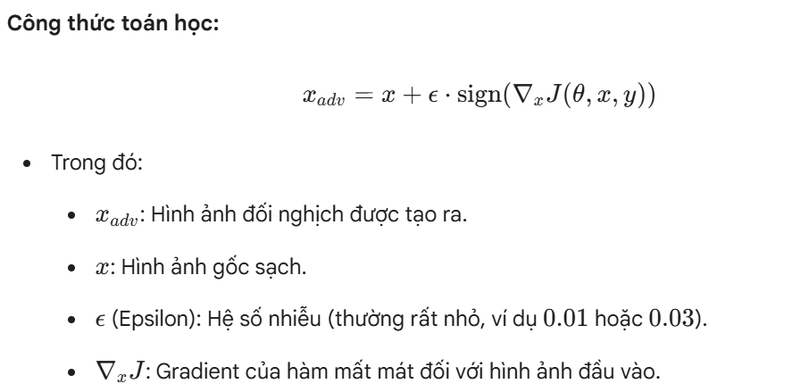
Sau khi tạo ảnh đối nghịch, từng mô hình baseline được đánh giá lại trên tập kiểm thử bị tấn công. Độ chính xác thu được tại các mức epsilon khác nhau cho thấy mức độ nhạy cảm của từng kiến trúc trước nhiễu đối nghịch.

Huấn luyện đối nghịch
Sau khi đánh giá baseline dưới tấn công FGSM, nghiên cứu áp dụng huấn luyện đối nghịch nhằm cải thiện độ bền vững của mô hình. Trong mỗi batch huấn luyện, ảnh sạch được sử dụng để sinh ảnh đối nghịch bằng FGSM. Sau đó, mô hình được cập nhật trọng số dựa trên dữ liệu được kết hợp giữa dữ liệu sạch và dữ liệu đối nghịch.
Mục tiêu của giai đoạn này là giúp mô hình học được các đặc trưng ổn định hơn và giảm khả năng bị đánh lừa bởi những thay đổi nhỏ trong không gian pixel. Sau khi huấn luyện đối nghịch, mô hình được đánh giá lại với cùng các mức epsilon để so sánh với baseline ban đầu. Kết quả kỳ vọng là độ chính xác trên dữ liệu bị tấn công tăng lên, dù độ chính xác trên dữ liệu sạch có thể giảm nhẹ do sự đánh đổi giữa clean accuracy và adversarial robustness.

Thực nghiệm và kết quả

Thiết lập thực nghiệm
Các thí nghiệm được thực hiện trên bộ dữ liệu CIFAR-10, gồm mười lớp ảnh khác nhau. Do các mô hình baseline được khởi tạo từ trọng số tiền huấn luyện trên ImageNet, ảnh đầu vào được thay đổi kích thước về 224x224 để phù hợp với kiến trúc của MobileNetV2, ResNet18 và EfficientNet-B0. Lớp phân loại cuối cùng của mỗi mô hình được thay bằng một tầng đầu ra gồm mười lớp tương ứng với CIFAR-10.
Quy trình thực nghiệm được áp dụng thống nhất cho cả ba mô hình. Trước hết, mô hình được fine-tune trên dữ liệu sạch để tạo baseline. Sau đó, mô hình baseline được đánh giá dưới tấn công FGSM với các mức epsilon khác nhau. Cuối cùng, mô hình được huấn luyện đối nghịch bằng FGSM và đánh giá lại để so sánh độ chính xác trước và sau phòng thủ.

Đánh giá mô hình baseline dưới tấn công FGSM
Sau khi fine-tune trên dữ liệu sạch, ba mô hình baseline được đánh giá trên tập kiểm thử CIFAR-10. Tiếp theo, FGSM được áp dụng với các mức epsilon 0, 2/255, 4/255 và 8/255 để tạo ảnh đối nghịch. Khi epsilon bằng 0, ảnh đầu vào không bị thêm nhiễu, do đó kết quả tương ứng với độ chính xác trên dữ liệu sạch. Khi epsilon tăng, mức độ nhiễu tăng lên và mô hình thường có xu hướng dự đoán sai nhiều hơn.
Bảng sau trình bày độ chính xác của các mô hình baseline trước tấn công FGSM:
Mô hình | ε = 0 | ε = 2/255 | ε = 4/255 | ε = 8/255
MobileNetV2 | 93.78% | 33.51% | 22.22% | 17.51%
ResNet18 | 93.52% | 13.61% | 14.50% | 19.09%
EfficientNet-B0 | 96.61% | 12.05% | 10.53% | 10.27%
Sau khi fine-tune trên dữ liệu sạch, cả ba mô hình đều đạt độ chính xác cao tại ε = 0. EfficientNet-B0 cho kết quả tốt nhất với 96.61%, trong khi MobileNetV2 và ResNet18 lần lượt đạt 93.78% và 93.52%. Kết quả này cho thấy các mô hình pretrained sau khi được tinh chỉnh đều có khả năng phân loại tốt trên tập kiểm thử CIFAR-10 trong điều kiện dữ liệu sạch.
Tuy nhiên, khi áp dụng tấn công FGSM, độ chính xác của các mô hình đều suy giảm rõ rệt. Điều này cho thấy hiệu năng cao trên dữ liệu sạch không đồng nghĩa với khả năng chống chịu tốt trước nhiễu đối nghịch. EfficientNet-B0 là mô hình có clean accuracy cao nhất, nhưng lại bị ảnh hưởng mạnh khi xuất hiện nhiễu FGSM. Ngược lại, MobileNetV2 tuy có độ chính xác ban đầu thấp hơn EfficientNet-B0 nhưng duy trì kết quả tốt hơn ở các mức epsilon bị tấn công. Kết quả này cho thấy độ bền vững của mô hình không chỉ phụ thuộc vào độ chính xác ban đầu, mà còn liên quan đến đặc điểm kiến trúc và cách mô hình hình thành ranh giới quyết định.
Một số ảnh bị sai khi tấn công
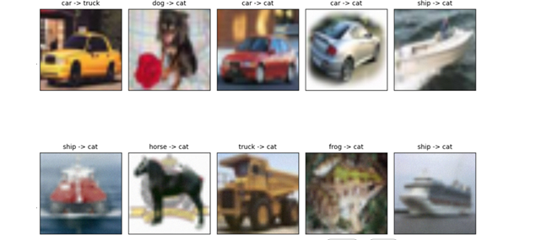

Kết quả sau huấn luyện đối nghịch
Sau khi đánh giá các mô hình baseline dưới tấn công FGSM, nghiên cứu tiếp tục áp dụng huấn luyện đối nghịch cho từng mô hình. Trong giai đoạn này, các ảnh đối nghịch được tạo ra bằng FGSM và được đưa vào quá trình huấn luyện nhằm giúp mô hình học được các đặc trưng ổn định hơn trước nhiễu có chủ đích. Sau khi huấn luyện, các mô hình được đánh giá lại với cùng các mức epsilon như giai đoạn baseline để bảo đảm điều kiện so sánh nhất quán.
Kết quả sau huấn luyện đối nghịch được sử dụng để đánh giá mức độ cải thiện độ bền vững của từng kiến trúc. Về kỳ vọng, độ chính xác tại các mức epsilon lớn sẽ được cải thiện so với mô hình baseline ban đầu, trong khi độ chính xác trên dữ liệu sạch tại ε = 0 có thể giảm nhẹ do sự đánh đổi giữa hiệu năng trên dữ liệu sạch và khả năng chống chịu trước tấn công đối nghịch.

So sánh trước và sau huấn luyện đối nghịch
Để đánh giá hiệu quả của adversarial training, kết quả của từng mô hình được so sánh giữa hai trạng thái: trước huấn luyện đối nghịch và sau huấn luyện đối nghịch. Việc so sánh được thực hiện trên cùng tập kiểm thử CIFAR-10 và cùng các mức epsilon gồm 0, 2/255, 4/255 và 8/255. Trong đó, ε = 0 thể hiện độ chính xác trên dữ liệu sạch, còn các mức epsilon lớn hơn thể hiện độ chính xác khi mô hình chịu tấn công FGSM.
Mô hình | Trạng thái | ε = 0 | ε = 2/255 | ε = 4/255 | ε = 8/255
MobileNetV2 | Baseline | 93.78% | 33.51% | 22.22% | 17.51%
MobileNetV2 | FGSM AT | 83.15% | 76.63% | 77.46% | 62.67%
ResNet18 | Baseline | 93.52% | 13.61% | 14.50% | 19.09%
ResNet18 | FGSM AT | 89.79% | 78.77% | 78.61% | 72.47%
EfficientNet-B0 | Baseline | 96.61% | 12.05% | 10.53% | 10.27%
EfficientNet-B0 | FGSM AT | 66.29% | 89.36% | 88.87% | 80.41%

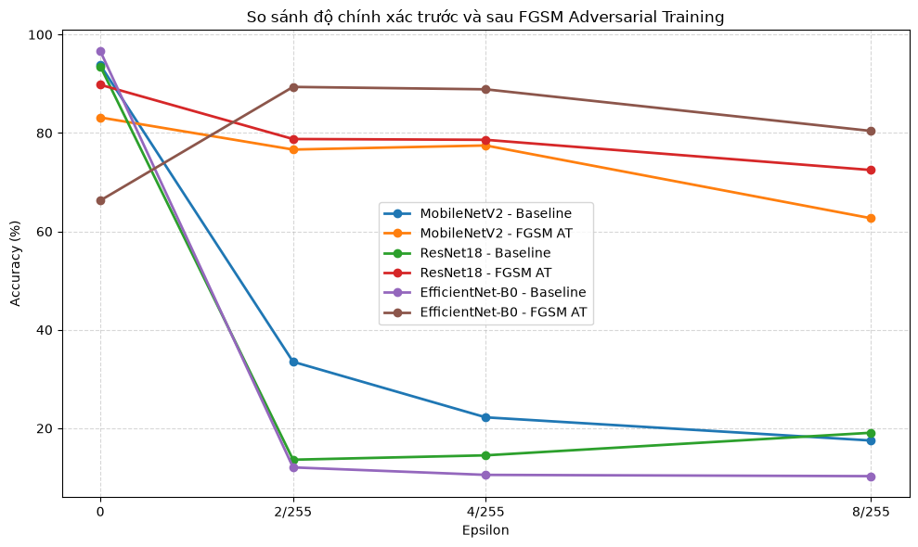
Dựa trên kết quả thu được, có thể thấy huấn luyện đối nghịch bằng FGSM cải thiện rõ rệt khả năng chống chịu của cả ba mô hình trước tấn công đối nghịch. Ở trạng thái baseline, các mô hình đều đạt độ chính xác cao trên dữ liệu sạch, dao động từ 93.52% đến 96.61%. Tuy nhiên, khi xuất hiện nhiễu FGSM, độ chính xác giảm rất mạnh, đặc biệt ở ResNet18 và EfficientNet-B0. Điều này cho thấy các mô hình ban đầu học tốt trên dữ liệu sạch nhưng chưa có khả năng chống chịu tốt trước nhiễu có chủ đích.
Sau khi áp dụng FGSM Adversarial Training, độ chính xác tại các mức epsilon bị tấn công tăng đáng kể. Với MobileNetV2, độ chính xác tại ε = 8/255 tăng từ 17.51% lên 62.67%. Với ResNet18, kết quả tại cùng mức epsilon tăng từ 19.09% lên 72.47%. EfficientNet-B0 có mức cải thiện mạnh nhất dưới tấn công, khi độ chính xác tại ε = 8/255 tăng từ 10.27% lên 80.41%. Điều này cho thấy adversarial training giúp mô hình học được các đặc trưng ổn định hơn và giảm đáng kể mức độ bị đánh lừa bởi FGSM.
Tuy nhiên, kết quả cũng thể hiện rõ sự đánh đổi giữa độ chính xác trên dữ liệu sạch và độ bền vững đối nghịch. MobileNetV2 giảm từ 93.78% xuống 83.15% tại ε = 0, ResNet18 giảm nhẹ hơn từ 93.52% xuống 89.79%, trong khi EfficientNet-B0 giảm mạnh từ 96.61% xuống 66.29%. Điều này cho thấy EfficientNet-B0 đạt cải thiện rất cao trên dữ liệu bị tấn công, nhưng phải đánh đổi nhiều hơn về hiệu năng trên dữ liệu sạch.
So sánh giữa ba mô hình sau huấn luyện đối nghịch, ResNet18 cho kết quả cân bằng nhất. Mô hình này vẫn giữ được clean accuracy tương đối cao ở 89.79%, đồng thời đạt độ chính xác tốt dưới tấn công, đặc biệt là 72.47% tại ε = 8/255. EfficientNet-B0 đạt adversarial accuracy cao nhất ở các mức epsilon bị tấn công, nhưng clean accuracy giảm quá mạnh, cho thấy mô hình nghiêng nhiều về khả năng chống nhiễu hơn là hiệu năng trên dữ liệu sạch. MobileNetV2 có mức cải thiện rõ ràng nhưng kết quả tại ε = 8/255 thấp hơn hai mô hình còn lại sau huấn luyện đối nghịch.
Nhìn chung, kết quả chứng minh rằng FGSM Adversarial Training có hiệu quả trong việc cải thiện độ bền vững của mô hình trước tấn công FGSM. Tuy nhiên, hiệu quả này không giống nhau giữa các kiến trúc. ResNet18 là mô hình có sự cân bằng tốt nhất giữa clean accuracy và adversarial robustness, EfficientNet-B0 đạt khả năng chống chịu cao nhất sau huấn luyện nhưng đánh đổi lớn trên dữ liệu sạch, còn MobileNetV2 phù hợp với hướng mô hình nhẹ nhưng độ bền vững sau huấn luyện vẫn thấp hơn so với hai mô hình còn lại.

Kết luận

Tổng kết nghiên cứu
Trong nghiên cứu này, nhóm đã thực hiện đánh giá ảnh hưởng của tấn công đối nghịch FGSM đối với ba mô hình học sâu tiền huấn luyện gồm MobileNetV2, ResNet18 và EfficientNet-B0 trên bộ dữ liệu CIFAR-10. Các mô hình được fine-tune trên dữ liệu sạch, sau đó được kiểm thử dưới các mức nhiễu FGSM khác nhau để đánh giá mức độ suy giảm độ chính xác. Bên cạnh đó, nghiên cứu cũng áp dụng FGSM Adversarial Training nhằm cải thiện khả năng chống chịu của mô hình trước các mẫu dữ liệu đối nghịch.

Kết quả đạt được
Kết quả thực nghiệm cho thấy cả ba mô hình đều đạt độ chính xác cao trên dữ liệu sạch, nhưng độ chính xác giảm mạnh khi chịu tấn công FGSM. Điều này chứng minh rằng một mô hình có hiệu năng tốt trong điều kiện bình thường chưa chắc đã bền vững trước nhiễu đối nghịch. Sau khi áp dụng huấn luyện đối nghịch, độ chính xác của các mô hình trên dữ liệu bị tấn công được cải thiện rõ rệt, đặc biệt tại mức ε = 8/255.
Trong ba mô hình, ResNet18 cho kết quả cân bằng nhất khi vẫn duy trì độ chính xác tương đối cao trên dữ liệu sạch và cải thiện tốt trên dữ liệu bị tấn công. EfficientNet-B0 đạt độ chính xác cao nhất sau huấn luyện đối nghịch tại các mức epsilon bị tấn công, nhưng phải đánh đổi nhiều hơn về độ chính xác trên dữ liệu sạch. MobileNetV2 cũng cải thiện đáng kể sau adversarial training, đồng thời vẫn phù hợp với định hướng mô hình nhẹ cho môi trường tài nguyên hạn chế.

Hạn chế của nghiên cứu
Nghiên cứu vẫn còn một số hạn chế nhất định. Trước hết, thí nghiệm mới chỉ được thực hiện trên bộ dữ liệu CIFAR-10, trong khi các bộ dữ liệu thực tế có thể phức tạp hơn về kích thước, số lớp và phân bố dữ liệu. Ngoài ra, nghiên cứu chỉ tập trung vào một phương pháp tấn công là FGSM, vốn là phương pháp đơn bước và có chi phí tính toán thấp, nên chưa phản ánh đầy đủ khả năng chống chịu của mô hình trước các phương pháp tấn công mạnh hơn.
Bên cạnh đó, số mức epsilon được sử dụng còn giới hạn, chủ yếu nhằm quan sát xu hướng suy giảm độ chính xác khi nhiễu tăng dần. Quá trình huấn luyện đối nghịch cũng chưa được tối ưu sâu về các siêu tham số như số epoch, learning rate, batch size hoặc cách kết hợp giữa dữ liệu sạch và dữ liệu đối nghịch. Vì vậy, kết quả thu được có thể chưa phải là mức hiệu quả tối ưu nhất của từng mô hình.

Hướng phát triển
Trong các nghiên cứu tiếp theo, có thể mở rộng thí nghiệm sang các bộ dữ liệu khác có độ phức tạp cao hơn để đánh giá khả năng tổng quát của mô hình. Ngoài FGSM, nên thử nghiệm thêm các phương pháp tấn công mạnh hơn như PGD, BIM hoặc C&W nhằm kiểm tra độ bền vững của mô hình trong nhiều kịch bản tấn công khác nhau.
Bên cạnh đó, hướng phát triển quan trọng là tối ưu quá trình adversarial training, chẳng hạn thử nhiều giá trị epsilon trong huấn luyện, thay đổi chiến lược kết hợp dữ liệu sạch và dữ liệu đối nghịch, hoặc điều chỉnh các siêu tham số để giảm sự đánh đổi giữa clean accuracy và adversarial accuracy. Ngoài ra, nghiên cứu cũng có thể mở rộng sang các kiến trúc mô hình khác hoặc kết hợp adversarial training với các kỹ thuật phòng thủ bổ sung để xây dựng mô hình có khả năng chống chịu tốt hơn trong môi trường thực tế.

